Отчёт по лабораторной работе 6
  - Архитектура компьютеров
Поляков Сергей Александрович
Содержание

1. Цель работы
Целью работы является освоение арифметических инструкций языка ассемблера NASM.

2. Выполнение лабораторной работы
- Создал каталог для программам лабораторной работы № 6, перешел в него и создал файл lab6-1.asm.
- Рассмотрим примеры программ вывода символьных и численных значений. Программы будут выводить значения, записанные в регистр eax.
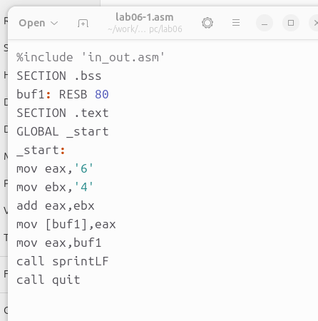
Программа lab6-1.asm
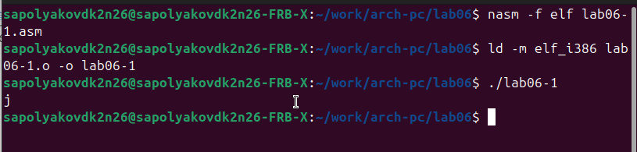
Запуск программы lab6-1.asm
- Далее изменяю текст программы и вместо символов, запишем в регистры числа.
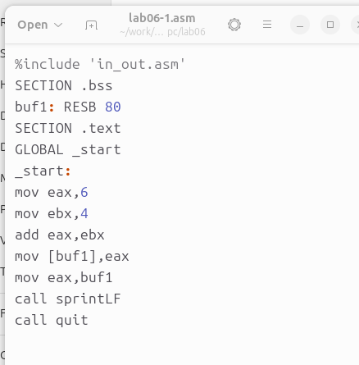
Программа lab6-1.asm
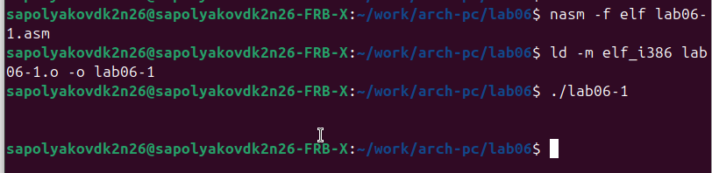
Запуск программы lab6-1.asm
Никакой символ не виден, но он есть. Это возврат каретки LF.
- Как отмечалось выше, для работы с числами в файле in_out.asm реализованы подпрограммы для преобразования ASCII символов в числа и обратно. Преобразовал текст программы с использованием этих функций.
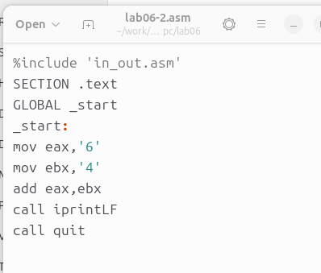
Программа lab6-2.asm
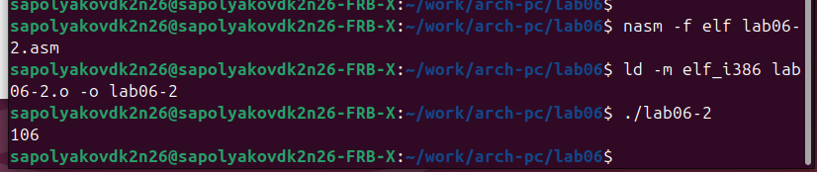
Запуск программы lab6-2.asm
В результате работы программы мы получим число 106. В данном случае, как и в первом, команда add складывает коды символов ‘6’ и ‘4’ (54+52=106). Однако, в отличии от прошлой программы, функция iprintLF позволяет вывести число, а не символ, кодом которого является это число.
- Аналогично предыдущему примеру изменим символы на числа.
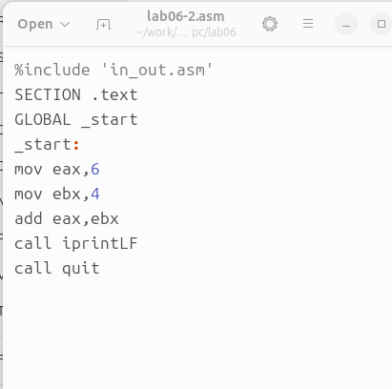
Программа lab6-2.asm
Функция iprintLF позволяет вывести число и операндами были числа (а не коды символов). Поэтому получаем число 10.
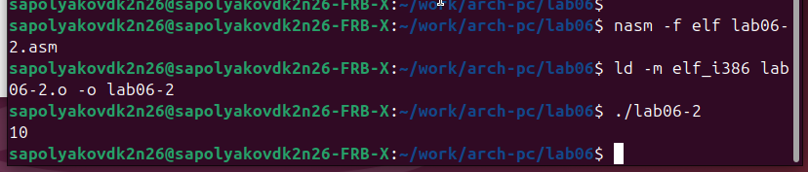
Запуск программы lab6-2.asm
Заменил функцию iprintLF на iprint. Вывод отличается что нет переноса строки.
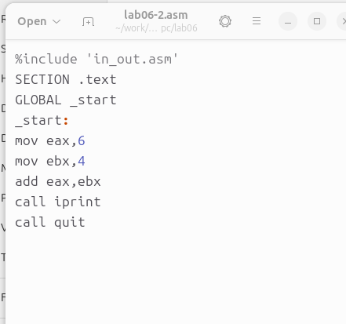
Программа lab6-2.asm
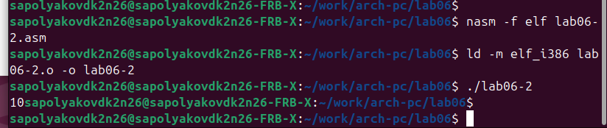
Запуск программы lab6-2.asm
- В качестве примера выполнения арифметических операций в NASM приведем программу вычисления арифметического выражения
$$f\left(x\right)=\left(5*2+3\right)/3$$
- .
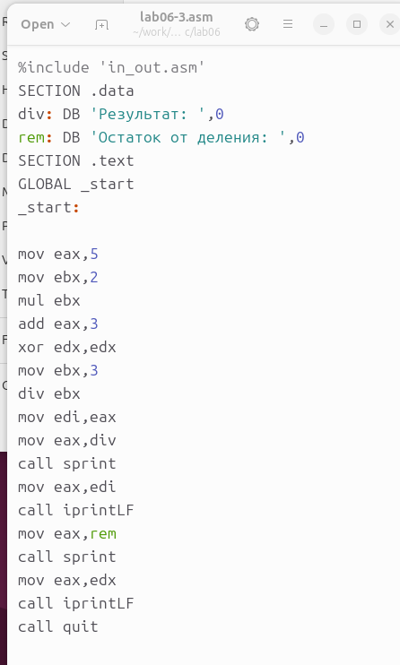
Программа lab6-3.asm
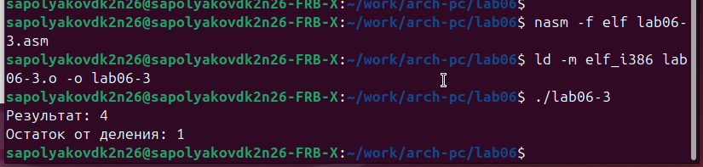
Запуск программы lab6-3.asm
Изменил текст программы для вычисления выражения
$$f\left(x\right)=\left(4*6+2\right)/5$$
. Создал исполняемый файл и проверил его работу.
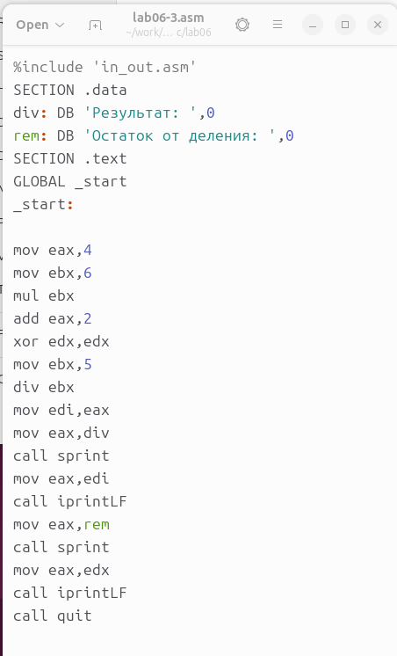
Программа lab6-3.asm
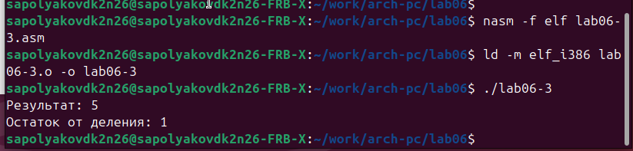
Запуск программы lab6-3.asm
- В качестве другого примера рассмотрим программу вычисления варианта задания по номеру студенческого билета.
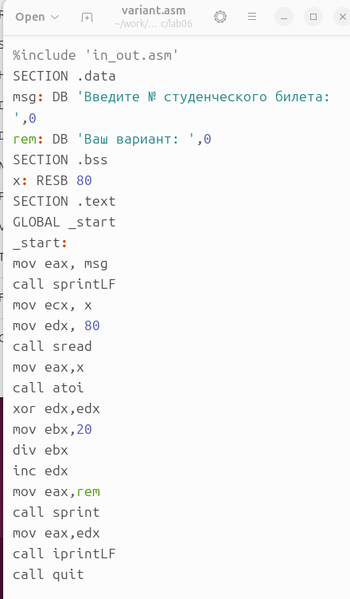
Программа variant.asm
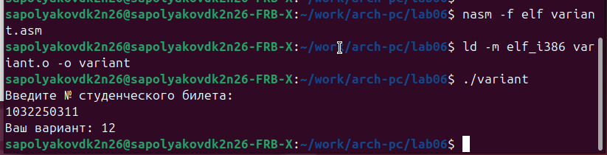
Запуск программы variant.asm
ответы на вопросы
- Какие строки листинга отвечают за вывод на экран сообщения ‘Ваш вариант:’?
Значение переменной с фразой ‘Ваш вариант:’ перекладывается в регистр eax с помощью строки mov eax, rem. Вызывается подпрограмма sprint для вывода строки.
- Для чего используется следующие инструкции?
mov ecx, x mov edx, 80 call sread
Инструкция mov ecx, x перемещает значение переменной X в регистр ecx.
Инструкция mov edx, 80 устанавливает значение 80 в регистр edx.
Инструкция call sread вызывает подпрограмму для чтения значения с консоли.
- Для чего используется инструкция “call atoi”?
Инструкция call atoi вызывает подпрограмму, которая преобразует введенные символы в числовой формат.
- Какие строки листинга отвечают за вычисления варианта?
Инструкция xor edx, edx обнуляет регистр edx.
Инструкция mov ebx, 20 устанавливает значение 20 в регистр ebx.
Инструкция div ebx выполняет деление номера студенческого билета на 20.
Инструкция inc edx увеличивает значение регистра edx на 1.
- В какой регистр записывается остаток от деления при выполнении инструкции “div ebx”?
Остаток от деления записывается в регистр edx.
- Для чего используется инструкция “inc edx”?
Инструкция inc edx используется для увеличения значения регистра edx на 1. В данном случае, она используется для выполнения формулы вычисления варианта, где требуется добавить 1 к остатку от деления.
- Какие строки листинга отвечают за вывод на экран результата вычислений?
Результат вычислений перекладывается в регистр eax с помощью строки mov eax, edx. Вызывается подпрограмма iprintLF для вывода результата на экран.
- Написать программу вычисления выражения y = f(x). Программа должна выводить выражение для вычисления, выводить запрос на ввод значения x, вычислять заданное выражение в зависимости от введенного x, выводить результат вычислений. Вид функции f(x) выбрать из таблицы 6.3 вариантов заданий в соответствии с номером полученным при выполнении лабораторной работы. Создайте исполняемый файл и проверьте его работу для значений x1 и x2 из 6.3.
Получили вариант 19 -
$$\left(8x−6\right)/2$$
для
$$x=1,x=5$$
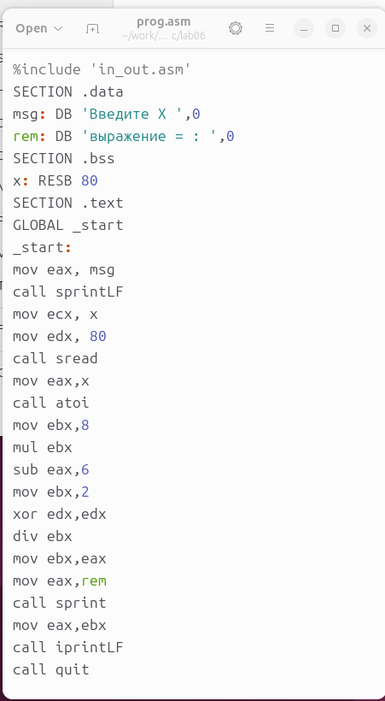
Программа prog.asm
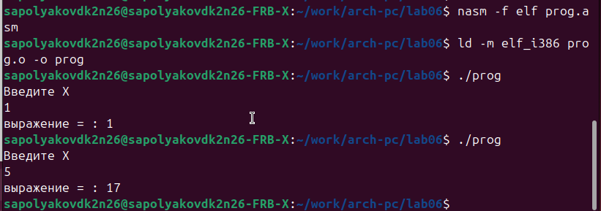
Запуск программы prog.asm

3. Выводы
Изучили работу с арифметическими операциями.

